**发布报文**

**格式**：固定头+可变头+有效负载

固定头：0x30+剩余字节（变化）

可变头：Topic主题+报文标识符

有效负载：发布的应用消息

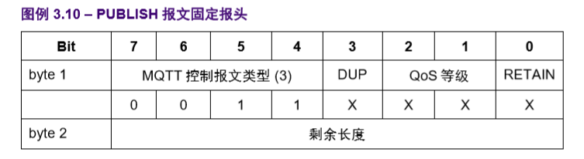

**报文固定报头标志位说明：**

**DUP:**

DUP标志被设置为 0，表示这是客户端或服务端第一次请求发送这个 PUBLISH 报文。如果 DUP 标志 被设置为 1，表示这可能是一个早前报文请求的重发

**QoS**

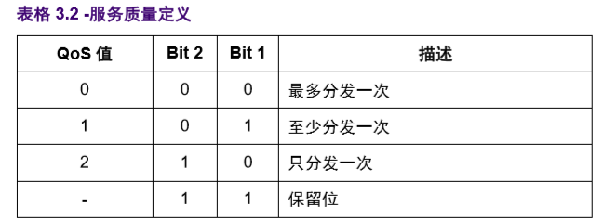

**RETAIN**

RETAIN保留标志为 1 且有效载荷为零字节的 PUBLISH 报文会被服务端当作正常消息处理，它会被发送给订阅主题匹配的客户端。此外，同一个主题下任何现存的保留消息必须被移除，因此这个主题之后的任何订阅者都不会收到一个保留消息；如果客户端发给服务端的 PUBLISH 报文的保留标志位 0，服务端不能存储这个消息也不能移除或替换任何现存的保留消息

**注意：**

下面的Q oS等级为0时，没有报文标识符，下面例子就直接设置QoS等级为0。

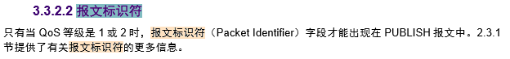

下面是具体的标识符：

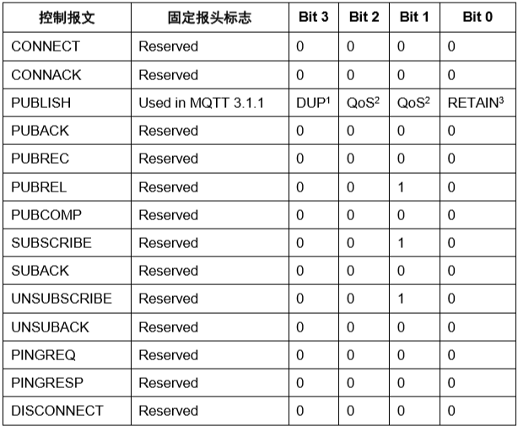

0x30+剩余字节+ 长度+/sys/a1MnybPbgbl/D007/thing/event/property/post+{"method":"thing.event.property.post","id":"0000000001","params":{"CurrentTemperature":30,"CurrentHumidity":60,"Baromete":100,"LightLux":1000,"Proximity":10,"Magnetometer":{"x_gs":1,"y_gs":1,"z_gs":1},"Gyroscope":{"x_dps":10,"y_dps":10,"z_dps":10},"Accelerometer":{"x":1,"y":2,"z":3}},"version":"1.0.0"}